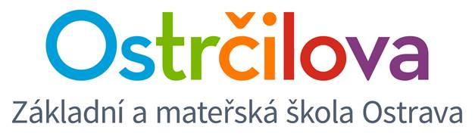

**ZPRAVODAJ č. 4**

Vážení rodiče! 21.10. 2016

Ozývám se vám po delším čase s několika informacemi.

1. **Web**- prošel úpravou, o které jste již byli informováni. **Prosím, začněte jej využívat jako zdroj prvotních informací** - zvláště pak aktuality, školní kalendář  a proběhlé akce (fotografie).

Budeme rádi, když se s novým webem seznámíte a případně nám dáte zpětnou vazbu (pár z vás se již ozvalo, za což opravdu děkujeme - podněty z vaší strany jsme se do webu snažili aplikovat). Snažili jsme se web zpřehlednit. Snad se nám to podařilo.

2. **Charita sv. Alexandra**- v říjnu u nás proběhla opravdu milá a zajímavá přednáška s panem Holbou a jeho vodícím psem. Pan Holba, který přednášku zajišťuje, ji dělá zcela zdarma pro charitu. Charita se naopak snaží vydělat peníze jinou cestou. Vyrábějí různé polštářky a plátěné knihy (fotky přikládám v příloze). Cena za kus je 98 Kč (materiál). Máte-li zájem si nějaký výrobek koupit, dejte prosím vědět do konce října svým třídním učitelkám a uděláme objednávku.

3. **26. - 28.10 - podzimní prázdniny**(škola není v provozu).

4. **Změna času**– příští neděli 30. 10. 2016 se mění čas.

5. **Halloween** - v pondělí 31. 10. u nás na 1. stupni proběhne projektové dopoledne Halloween (8.00 - 10:45). Po obědě se bude vyučovat dle rozvrhu. Prosíme, aby děti dorazily v maskách. **Žáci 2. stupně se budou normálně učit, ale mají možnost si tento den také v maskách zpestřit. ☺**Kreativitě se meze nekladou. "Halloweenská" zábava bude poté pokračovat i v družině.

6. **Vánoční jarmark** - u nás proběhne 8. prosince od 14.00 - 17.00 hod. Jste srdečně zváni navštívit školu i s dalšími rodinnými příslušníky. Posléze obdržíte více informací, nicméně v tuto chvíli je zde jedna důležitá záležitost. **Můžete doma s dětmi tvořit různé vánoční výrobky**,  které pak děti budou během vánočního jarmarku prodávat. Každá třída si prodává své výrobky a peníze, které děti vytěží, patří třídě. Ta si pak sama rozhodne, jak peníze využije. Takže tvořte. ☺

7. Pokud máte doma budoucí prvňáčky,**zápis je od letošního školního roku přeložen na duben**(den otevřených dveří na březen). Tento termín zápisu je mnohem lepší.

8. **Odchod z kroužků**

* Pokud dítě nepůjde z různých důvodů po vyučování do kroužku, prosím, aby mělo na papírku **omluvenku (pokud může jít po vyučování samo, prosím zaznamenat).** Tu během přestávky předá příslušnému vyučujícímu.
* Pokud si chcete vyzvednout dítě během kroužku, je třeba předat vyučujícímu **propustku** (najdete ji na vrátnici v přízemí).  Moc nám všem do budoucna pomůže, když propustky sami vyplníte a jen předáte svému učiteli k podpisu. Předem děkuji za celý pedagogický sbor. *Větší děti mohou vyplňovat samy.*

S pozdravem a díky za celý bilingvní sbor

Mgr. Kateřina Švejdová, M.A.